Raport ewaluacyjny

Projekt
Przyszłość zaczyna się teraz – staż zawodowy dla technika handlowca i technika logistyka, w ramach projektu „Międzynarodowa mobilność edukacyjna uczniów i absolwentów oraz kadry kształcenia zawodowego” realizowanego ze środków PO WER na zasadach Programu Erasmus+ sektor Kształcenie i szkolenia zawodowe
Numer projektu:
2020-1-PL01-KA102-080392

Cel badania: Ocena stopnia realizacji projektu: Przyszłość zaczyna się teraz – staż zawodowy dla technika handlowca i technika logistyka, nr projektu: 2020-1-PL01-KA102-080392
Grupa badawcza:
- uczniowie biorący udział w projekcie: 8 osób z klas II i III technikum w zawodzie technik handlowiec i technik logistyk
- rodzice uczniów biorących udział w projekcie
- koordynator oraz nauczyciele odpowiedzialni za realizację projektu

Termin badań:
01.09.2020 – 30.09.2022

Metody badawcze:
- metoda analizy dokumentów
- metoda sondażu z wykorzystaniem anonimowej ankiety dla uczniów i rodziców
- metoda dialogowe: wywiad z uczniami i nauczycielami

Narzędzia badawcze:
- formularz ankiety dla uczniów i rodziców

- Analiza działań projektowych

- Rekrutacja uczestników

- Uczniowie zostali poinformowani o udziale w projekcie poprzez ogłoszenie na stronie internetowej szkoły, na stronie portalu społecznościowego Zespołu Szkół Zawodowych nr1 w Działdowie oraz na stronie projektu Staże w Monachium. Ogłoszenie o możliwości ubiegania się w projekcie zostało wywieszone na gazetce szkolnej projektu. Koordynator oraz wychowawcy poinformowali uczniów klas drugich i trzecich technikum handlowego i logistycznego na zajęciach o możliwości udziału w stażu.

- Opracowano informator z załącznikami dla uczniów ubiegających się o udział w stażu. Informator zawiera następujące informacje: opis projektu, zasady ubiegania się o staż, regulamin rekrutacji, obowiązki uczniów zakwalifikowanych do udziału w stażu, program praktyk, świadczenia w ramach projektu, terminy, dane kontaktowe oraz następujące załączniki: formularz aplikacyjny, list motywacyjny – wzór, CV – wzór. Informator był dostępny na stronie internetowej szkoły, w bibliotece szkolnej oraz u koordynatora projektu.

- Po złożeniu dokumentów uczniowie wzięli udział w rozmowie kwalifikacyjnej (listopad 2021). Komisja składała się z 2 osób: koordynator projektu i nauczyciel języka angielskiego. Komisja sprawdziła i oceniła poprawność dokumentów rekrutacyjnych. Z kandydatami przeprowadzono rozmowę w języku angielskim i niemieckim. Uczniowie musieli przedstawić swoją osobę, wypowiedzieć się na zadany temat oraz zareagować w podanej sytuacji. W języku polskim przeprowadzono z kandydatami rozmowę na temat motywacji do udziału w stażu. Z prac komisji został sporządzony protokół z następującymi załącznikami: lista osób zakwalifikowanych do udziału w projekcie, lista rezerwowa, lista osób niezakwalifikowanych oraz karta oceny kandydatów.

- Przygotowanie kulturowe, pedagogiczne i językowe

- Spotkania organizacyjne:

Zakwalifikowani uczestnicy wzięli udział w spotkaniach organizacyjnych. Odbyły się 3 spotkania organizacyjne z uczniami oraz 1 spotkanie z rodzicami. Na spotkaniach uczniowie zostali zapoznani z przebiegiem projektu, programem stażu, obowiązkami praktykanta oraz zasadami dokumentowania praktyk i upowszechniania rezultatów. Na wspólnym spotkaniu z rodzicami i uczniami podpisano umowy pomiędzy Zespołem Szkół Zawodowych nr 1 w Działdowie i uczestnikiem, Porozumienie o programie zajęć oraz Zobowiązanie do zapewnienia jakości mobilności. Rodzice dostali pisemne informacje na temat podróży, zakwaterowania, przebiegu stażu, dofinansowania oraz kontakt do koordynatora i opiekuna podczas wyjazdu.

- Przygotowanie językowe:

- Uczestnicy stażu wzięli udział w kursie języka niemieckiego zawodowego zorganizowanego przez Działdowskie Centrum Edukacji i Kształcenia Ustawicznego DAR, ul. Polna 11a, 13-200 Działdowo. Kurs odbył się w terminie marzec-kwiecień 2022. Przed rozpoczęciem kursu zawarto umowę pomiędzy Centrum Edukacji a ZSZ nr 1 w Działdowie. Szkoła językowa opracowała i przekazała koordynatorowi następujące dokumenty: sprawozdanie, program, protokół z egzaminu i wzór testu, testy, kserokopie zaświadczeń, ankiety ewaluacyjne. Treści nauczania zostały opracowane w porozumieniu z koordynatorem projektu, aby odpowiadały potrzebom uczestników stażu. Program obejmował następujące zagadnienia: komunikacja ustna i pisemna w miejscu praktyk oraz zakres słownictwa zawodowego. Na zakończenie kursu został przeprowadzony test oraz ankieta ewaluacyjna. W ankietach uczestnicy wysoko ocenili wszystkie aspekty kursu (przydatność, materiały szkoleniowe, rozkład zajęć, atmosferę, organizację oraz wykładowcę). Każdy uczestnik otrzymał zaświadczenie o ukończeniu kursu języka niemieckiego zawodowego.

- Uczniowie wypełnili test biegłości językowej przed i po stażu.

- Przygotowanie kulturowe:

Uczestnicy stażu wzięli udział w przygotowaniu kulturowym – 3 zajęcia po 45 minut. Zajęcia prowadzone były przez pana Janusza Spychalskiego – nauczyciela geografii i wiedzy o społeczeństwie w ZSZ nr 1 w Działdowie. Wykładowca w porozumieniu z koordynatorem opracował plan zajęć: środowisko geograficzne Niemiec, informacje na temat Bawarii i Monachium, rynek pracy w Niemczech oraz harmonogram spotkań. Opracowane zostało sprawozdanie z zajęć przygotowania kulturowego oraz przeprowadzono ankiety wraz z ich analizą. Uczestnicy kursu pozytywnie ocenili zajęcia i ich przydatność oraz prowadzącego.

- Przygotowanie pedagogiczne:

Uczestnicy stażu wzięli udział w przygotowaniu pedagogicznym – 3 zajęcia po 45 minut. Zajęcia prowadzone były przez pedagoga szkolnego w ZSZ nr 1 w Działdowie. Pedagog w porozumieniu z koordynatorem ustalił treść oraz harmonogram zajęć. Z przebiegu zajęć sporządzono sprawozdanie oraz analizę ankiet.

- Doradztwo zawodowe

Uczestnicy stażu odbyli indywidualne spotkania z doradcą zawodowym z ZSZ nr1 w Działdowie – Joanną Żywiec-Ruczyńską. Podczas spotkania uczniowie analizowali swoje mocne i słabe strony, omówili zawody przyszłości i przykładowe pytania z rozmowy kwalifikacyjnej. Rozwiązali test pomocny przy podejmowaniu decyzji o wyborze dalszej ścieżki kształcenia. Nauczyciel sporządził program zajęć oraz sprawozdanie z przeprowadzonych konsultacji w ramach indywidualnego doradztwa zawodowego.

- Organizacja stażu za granicą/zarządzanie projektem

- ZSZ nr 1 w Działdowie zrealizował następujące zadania związane z organizacją stażu:
- rekrutacja uczestników
- spotkania organizacyjne dla uczestników stażu i rodziców
- organizacja przygotowania językowego, kulturowego i pedagogicznego
- przygotowanie i podpisanie z uczestnikami umowy, porozumienia o programie zajęć oraz zobowiązania do zapewnienia jakości mobilności
- zakup słowników i rozmówek polsko-niemieckich
- rezerwacja biletów lotniczych/organizacja transportu na lotnisko i z lotniska
- wykupienie ubezpieczenia
- ustalenie programu stażu
- ustalenie warunków zakwaterowania
- kontrola postępów uczniów podczas pobytu przez opiekuna
- organizacja spotkania podsumowującego staż
- ewaluacja i upowszechnianie rezultatów
- obsługa finansowo-księgowa

- Instytucja przyjmująca zrealizowała następujące zadania związane z organizacją stażu:
- organizacja praktyk zawodowych (wyszukanie firm, program stażu)
- organizacja zakwaterowania
- zakup biletów komunikacji miejskiej
- sporządzenie harmonogramu i planu pobytu
- zwiedzanie szkoły, udział w lekcjach
- organizacja dwudniowego programu adaptacyjno-kulturowego
- organizacja wycieczek w weekendy
- organizacja spotkania podsumowującego staż w szkole
- sporządzenie dokumentów Europass - Mobilność oraz certyfikatu uczestnictwa
- opieka zespołu projektowego podczas pobytu
- transfer z lotniska i na lotnisko

- Program stażu i monitoring postępu uczestników

Program staż opracowany został przed rozpoczęciem projektu w porozumieniu z instytucją partnerską. Program stażu zawiera zakres zadań wspólnych dla obydwu zawodów oraz zadania do realizacji z podziałem na zawody dla technika handlowca i technika logistyka. Zawiera informacje dotyczące tematyki projektu i końcowej prezentacji. Określa też godzinowy wymiar praktyk.
Po rekrutacji CV zakwalifikowanych uczniów zostały przesłane do instytucji partnerskiej i poszczególnym uczniom przydzielone zostały na tej podstawie miejsca praktyk. Postępy uczestników były monitorowane w następujący sposób: tygodniowe sprawozdania, spotkania z opiekunem stażu. W firmie każdy uczeń miał przydzielonego opiekuna, który przydzielał zadania do wykonania. Część uczniów wykonywała zadania wspólnie z niemieckimi praktykantami ze szkoły partnerskiej, gdyż pracowali w tych samych firmach. Uczniowie wykonali na zakończenie stażu prezentację podsumowującą praktyki w firmie, którą następnie przedstawili na spotkaniu w Niemczech i Polsce. Wypełnili również raporty, oraz ankiety dotyczące stażu.

Efekty i realizacja celów
Uczniowie odbyli praktyki w biurach i magazynach następujących firm:

- Marta Michalska: A.Saumweber GmbH, Pognerstr.8-12, Monachium/Niemcy
- Filip Orłowski: Michael Pesl GmbH, 85640 Putzbrunn/Niemcy
- Karolina Suska: Steelcase, Briennerstr.42, 80333 Monachium/Niemcy
- Roksana Roguszczak: Blue Print AG, Lindberghstr. 17, 80939 Monachium/Niemcy
- Adrian Tolak, Aleksandra Mackiewicz: Bernbacher GmbH, Luise-Meitner-Str.5, 85662 Hohenbrunn/Niemcy
- Jakub Wiórgowski: Fink Gebaudetechnik GmbH, Schatzbogen 43, 81829 Monachium/Niemcy
- Oliwia Kaliszewska: Michael Pesl GmbH, Hermann-Oberth.-Str.18, 85640 Putzbrunn/Niemcy

Na podstawie analizy dokumentacji: sprawozdania, dzienniczki praktyk, raporty, ankiety, prezentacja multimedialna, lekcje szkoleniowe dla klas młodszych można stwierdzić, że uczniowie osiągnęli zamierzone cele i nabyli lub podnieśli swoje umiejętności zawodowe, językowe i personalne - (punkt: ewaluacja uczestników).
- Współpraca i komunikacja

- Koordynatorzy projektu są w stałym kontakcie poprzez pocztę elektroniczną, telefon i inne komunikatory internetowe. Opiekun grupy wyjeżdżającej na staż jest w stałym kontakcie z zespołem projektowym: bezpośrednie spotkania w szkole i poza nią, kontakt telefoniczny i internetowy. Pozostaje także w kontakcie z opiekunami stażystów w firmie. Podczas pobytu odwiedzane są wszystkie firmy, w których uczestnicy odbywają staż.
- Do skutecznej komunikacji z uczestnikami stażu wykorzystano różnorodne narzędzia: informacje na stronie szkoły, gazetce projektu, bibliotece szkolnej oraz bezpośrednio u koordynatora. Uczniowie brali udział w spotkaniach organizacyjnych: odbyły się 3 spotkania z uczniami i jedno z rodzicami. Podczas stażu uczestnicy mieszkali w tym samym miejscu co opiekun i byli z nim w stałym kontakcie. W każdej firmie uczniowie mieli wyznaczonego opiekuna, a w razie trudnych sytuacji mogli kontaktować się z opiekunem czy osobami z niemieckiego zespołu projektowego.

- Upowszechnianie rezultatów

Zrealizowano następujące działania upowszechniające:

- prezentacja rezultatów praktyk w szkole partnerskiej, w której uczestniczyli uczniowie oraz nauczyciele (maj 2022),
- prezentacja rezultatów w naszej szkole, w której uczestniczyli uczniowie, rodzice, nauczyciele, dyrektor, wicedyrektor (czerwiec 2022)
- odbyły się 2 lekcje dla klas młodszych w zawodzie technik handlowiec i technik logistyk przeprowadzone przez uczestników stażu (wrzesień 2022),
- prowadzono stronę Staże w Monachium, na której na bieżąco umieszczane były informacje i zdjęcia z pobytu. Informacje udostępniane były również na stronie ZSZ nr 1 w Działdowie
- raport ewaluacyjny i prezentacje multimedialne uczniów umieszczone zostały na stronie internetowej szkoły i w bibliotece szkolnej

Promocja działań:

- gazetka ze stałą prezentacją projektu
- relacja z podsumowania praktyk ukazała się na stronie projektu Staże w Monachium, stronie internetowej naszej szkoły i szkoły partnerskiej, stronie Powiatu Działdowskiego oraz w lokalnych portalach internetowych: Moje Działdowo
- informacje o stażach ukazały się w ulotce informacyjnej dla uczniów szkół ponadpodstawowych

- Budżet i wydatki

Opracowano budżet i wydatki zgodnie z wytycznymi programu Erasmus+. Obsługa księgowa - finansowa prowadzona była przez księgową Zespołu Szkół Zawodowych nr 1 w Działdowie.

Wnioski:

- Analiza dokumentacji i wywiady z uczniami oraz nauczycielami wskazuje na realizację wszystkich elementów projektu zawartych w formularzu wniosku Erasmus+ złożonym w roku 2020.

- Prawidłowo przeprowadzone zostały: rekrutacja uczestników, przygotowanie, organizacja stażu oraz upowszechnianie rezultatów.

- Ewaluacja uczestników

- Opracowanie wyników badań sondażowych: raport z badania sondażowego uczestników
Wśród uczestników stażu przeprowadzono dobrowolną anonimową ankietę (załącznik nr1). W ankiecie wzięło udział 7 uczniów technikum handlowego i logistycznego.
Pytanie 1. Uczniowie musieli w skali od 1 do 5 ocenić nabyte umiejętności podczas stażu oraz dodatkowo wymienić inne umiejętności nabyte podczas stażu.
Spośród wymienionych umiejętności bardzo wysoko lub wysoko ocenione przez uczestników zostały: podniesienie umiejętności zawodowych i doświadczenia w zawodzie logistyka/handlowca w zagranicznej firmie, podniesienia znajomości języka obcego zawodowego oraz podniesienie kompetencji społecznych: przedsiębiorczość, samodzielność, poczucie własnej wartości, aktywność, praca w zespole oraz obsługa specjalistycznych programów komputerowych. Bardzo wysoko oceniony został stopień podniesienia kompetencji międzykulturowych. Wynika z tego, że uczniowie dobrze czuli się na praktykach i odnaleźli się pomimo stresu w nowym środowisku. Również dobrze uczniowie ocenili podniesienie umiejętności tworzenia prostych dokumentów handlowych i obsługi urządzeń biurowych oraz poznanie historii Bawarii i Monachium.
Z innych umiejętności nabytych podczas stażu uczniowie wymienili: umiejętność pracy z obcokrajowcami, praca w obcym języku, poznanie swoich lepszych i słabszych stron, radzenie sobie w stresujących sytuacjach, umiejętność orientacji w dużym mieście, umiejętność komunikacji pomimo barier językowych.

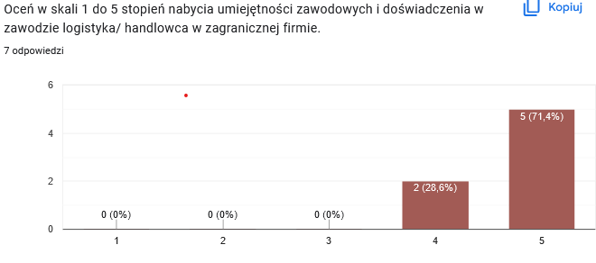
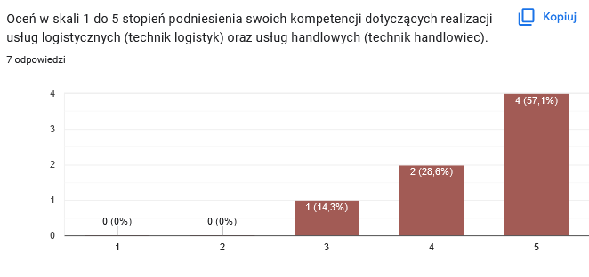
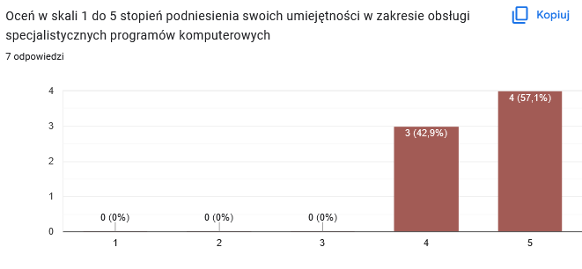
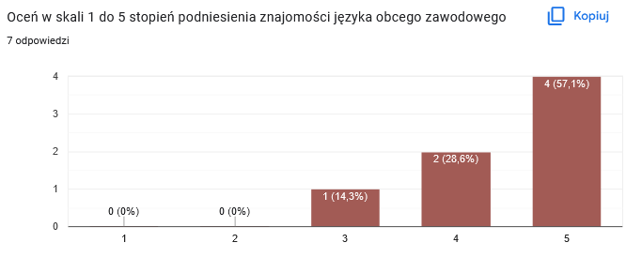
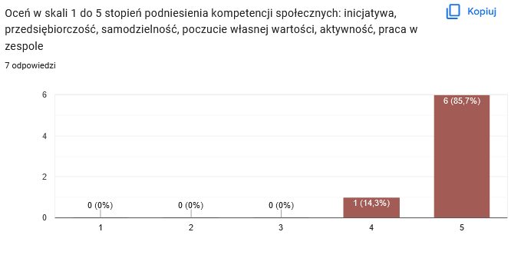
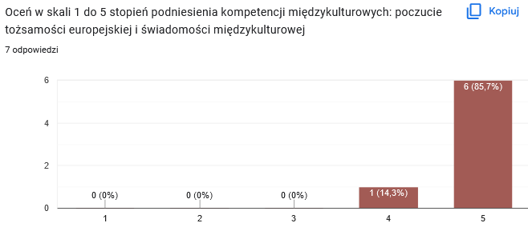
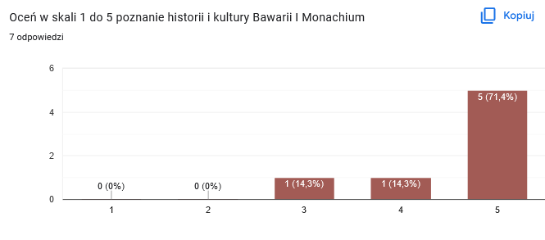
Pytanie 2. Uczniowie musieli w skali od 1 do 5 ocenić różne aspekty organizacji stażu: przygotowanie językowe, kulturowe i pedagogiczne, praktyki, zakwaterowanie oraz czas wolny. Większość uczniów wysoko lub bardzo wysoko oceniła te aspekty stażu. Nieco niżej zostało ocenione przygotowanie kulturowe.

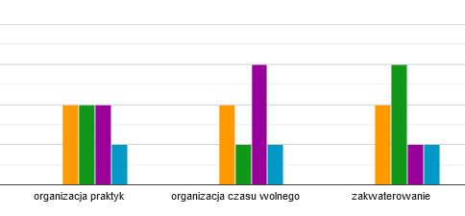
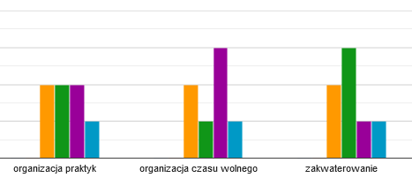
Pytanie 3. Uczniowie odpowiadali na pytanie, co ich zdaniem można zmienić lub ulepszyć w organizacji stażu.
Odpowiedzi uczestników:
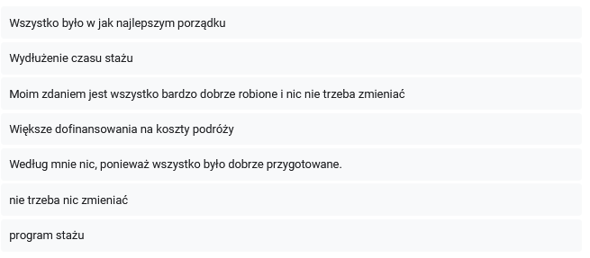

Pytanie 4. Czy chcesz podzielić się ogólną opinią na temat całego przedsięwzięcia?

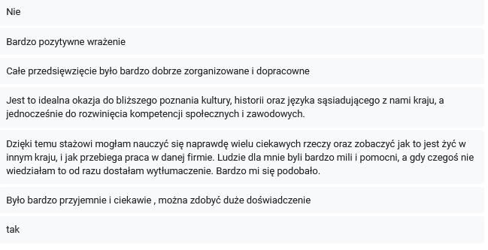
- Opracowanie wyników badań sondażowych: raport z badania sondażowego rodziców
Wśród rodziców uczestników stażu przeprowadzono dobrowolną anonimową ankietę (załącznik nr2). W ankiecie wzięło udział 7 rodziców.
Pytanie 1. Rodzice musieli odpowiedzieć na pytanie , jakie korzyści ich zdaniem przyniósł ich dzieciom wyjazd na staż.
Spośród badanych umiejętności najwyżej rodzice ocenili korzyści płynące ze zdobycia doświadczenia zawodowego w zagranicznych firmach (100%). 71,13% rodziców stwierdziło, że staż pozwolił ich dzieciom na rozwinięcie inicjatywy, samodzielności, przedsiębiorczości, poczucia własnej wartości oraz umiejętności pracy w grupie. Według 57,1% % badanych zwiększyło się również poczucie europejskiej tożsamości i świadomości międzykulturowej. Najmniej według rodziców zwiększyła się umiejętność posługiwania językiem obcym zawodowym. Wynikać to może z tego, że rodzice nie są w stanie oszacować wzrostu tej umiejętności.
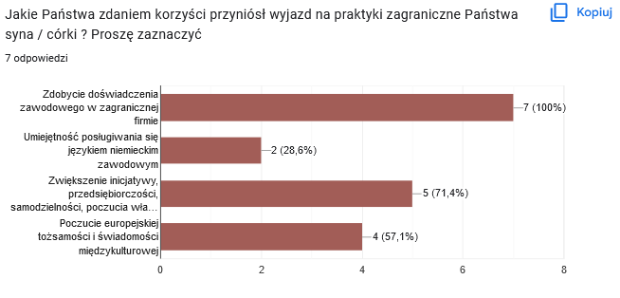
Pytanie 2. Rodzice musieli w skali od 1 do 5 ocenić pomoc instytucji wysyłającej w organizacji stażu, przydatność wyjazdu oraz podsumowanie rezultatów.
Większość rodziców wysoko oceniła pomoc naszej szkoły w organizacji stażu, przydatność wyjazdu, jak i prezentację rezultatów, nie wnosząc zastrzeżeń co do realizacji stażu.
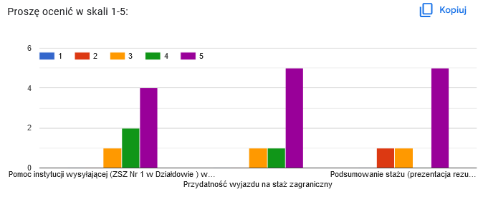
Pytanie 3. Rodzice odpowiadali na pytanie, czy poleciliby wyjazd innym rodzicom i dlaczego.
Wszyscy badani rodzice poleciliby staż innym uczniom i wskazali pozytywne strony wyjazdu na staż.
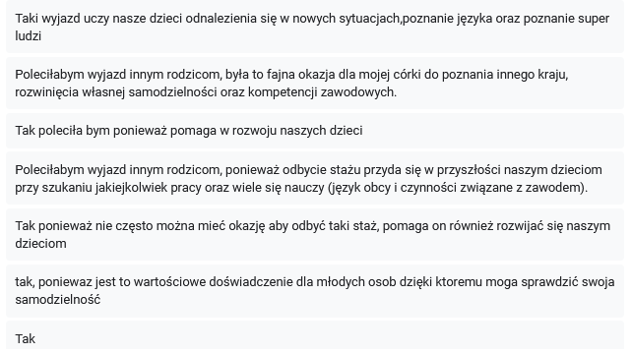
Analiza dokumentacji uczestników
- Sprawozdania tygodniowe:

Każdy z uczestników wypełnił tygodniowe sprawozdania, które składało się z następujących części: Staż: nabyte umiejętności zawodowe/językowe/personalne, Czas wolny oraz Twoje wrażenia/uwagi.
- Wszyscy uczestnicy prowadzili dzienniczek praktyk, dokumentujący codzienne czynności na stażu.

- Raport uczestnika:

Wszyscy uczestnicy złożyli raport w systemie Mobility Tool.

- Dokument Europass Mobilność i Certyfikat uczestnictwa:

Każdy z uczestników otrzymał dokument Europass-Mobilność oraz Certyfikat uczestnictwa wydany przez instytucją przyjmującą.

- Certyfikat ukończenia kursu języka niemieckiego zawodowego:
Uczestnicy stażu otrzymali certyfikat ukończenia 20-godzinnego kursu języka niemieckiego zawodowego wydanego przez podmiot organizujący.
Wnioski:
Na podstawie badań sondażowych uczniów i rodziców oraz analizy dokumentacji uczestnika sformułowano następujące wnioski:
- Z analizy ankiet uczniów wynika, że zaplanowane cele projektu zostały osiągnięte, a program praktyk został zrealizowany. Uczestnicy wysoko ocenili umiejętności nabyte podczas stażu.

- Badani uczniowie wysoko ocenili przygotowanie do stażu przed wyjazdem, jak i organizację całego stażu za granicą i czasu wolnego.

- Rodzice uczestników stażu doceniają korzyści, jakie przyniósł staż ich dzieciom, podając konkretne przykłady. Podkreślają, jak duży wpływ na rozwój ich dzieci ma wyjazd na praktyki oraz zdobycie doświadczenia zawodowego i polecają staż innym rodzicom. Są również zadowoleni z organizacji stażu przez naszą szkołę.

- Analiza dokumentacji uczestnika wskazuje na poprawną realizację programu praktyk i celów projektu. Uczestnicy podnieśli swoje kompetencje zawodowe, językowe, społeczne, personalne i interkulturowe.

- Wszyscy uczestnicy otrzymali odpowiednie zaświadczenia i certyfikaty, opisane we wniosku projektowym.

opracowała: Beata Cichocka

